

ООО «КиКГЕОСТРОЙ»

РФ, 109004, Москва, ул. Земляной вал 65

Тел.: (495) 915-24-71

Факс:(495) 915-24-71

Исх. № 375-К от 02.06.2025г.
Руководителю проектного офиса
ООО "ЕТУ"
Гуляеву Е.В.

КОПИЯ
Главному инженеру
АО «Порт фавор»
Егорову Л.В.

О предоставлении места на строительной площадке

Уважаемый Евгений Валерьевич!

В связи с выполнением мобилизационных мероприятий и предстоящими работами по монтажу металлоконструкций конвейерной галереи № 3 в рамках договора подряда № 314-25/104 от 22.05.2025 г., просим выделить место на строительной площадке для размещения бытового городка ООО «КиКГЕОСТРОЙ» общей площадью 120 м². Площадка необходима для установки 8 бытовок с целью обеспечения надлежащих условий для персонала, задействованного в указанных работах.
Также просим указать места возможного подключения к инженерным коммуникациям (электроснабжение, водоснабжение, водоотведение), необходимых для функционирования бытового городка.
Дополнительно просим назначить день на текущей неделе для выезда на строительную площадку и уточнения всех организационных вопросов на месте.
Готовы согласовать все детали в удобное для вас время.
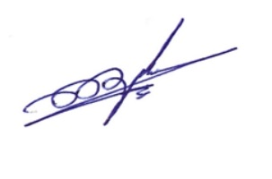

С уважением,
Руководитель проекта Шевчук К.А.
ООО «КиКГЕОСТРОЙ»

Шевчук Кирилл Алексеевич
тел. 8-968-889-16-65
shev-ka@mail.ru

